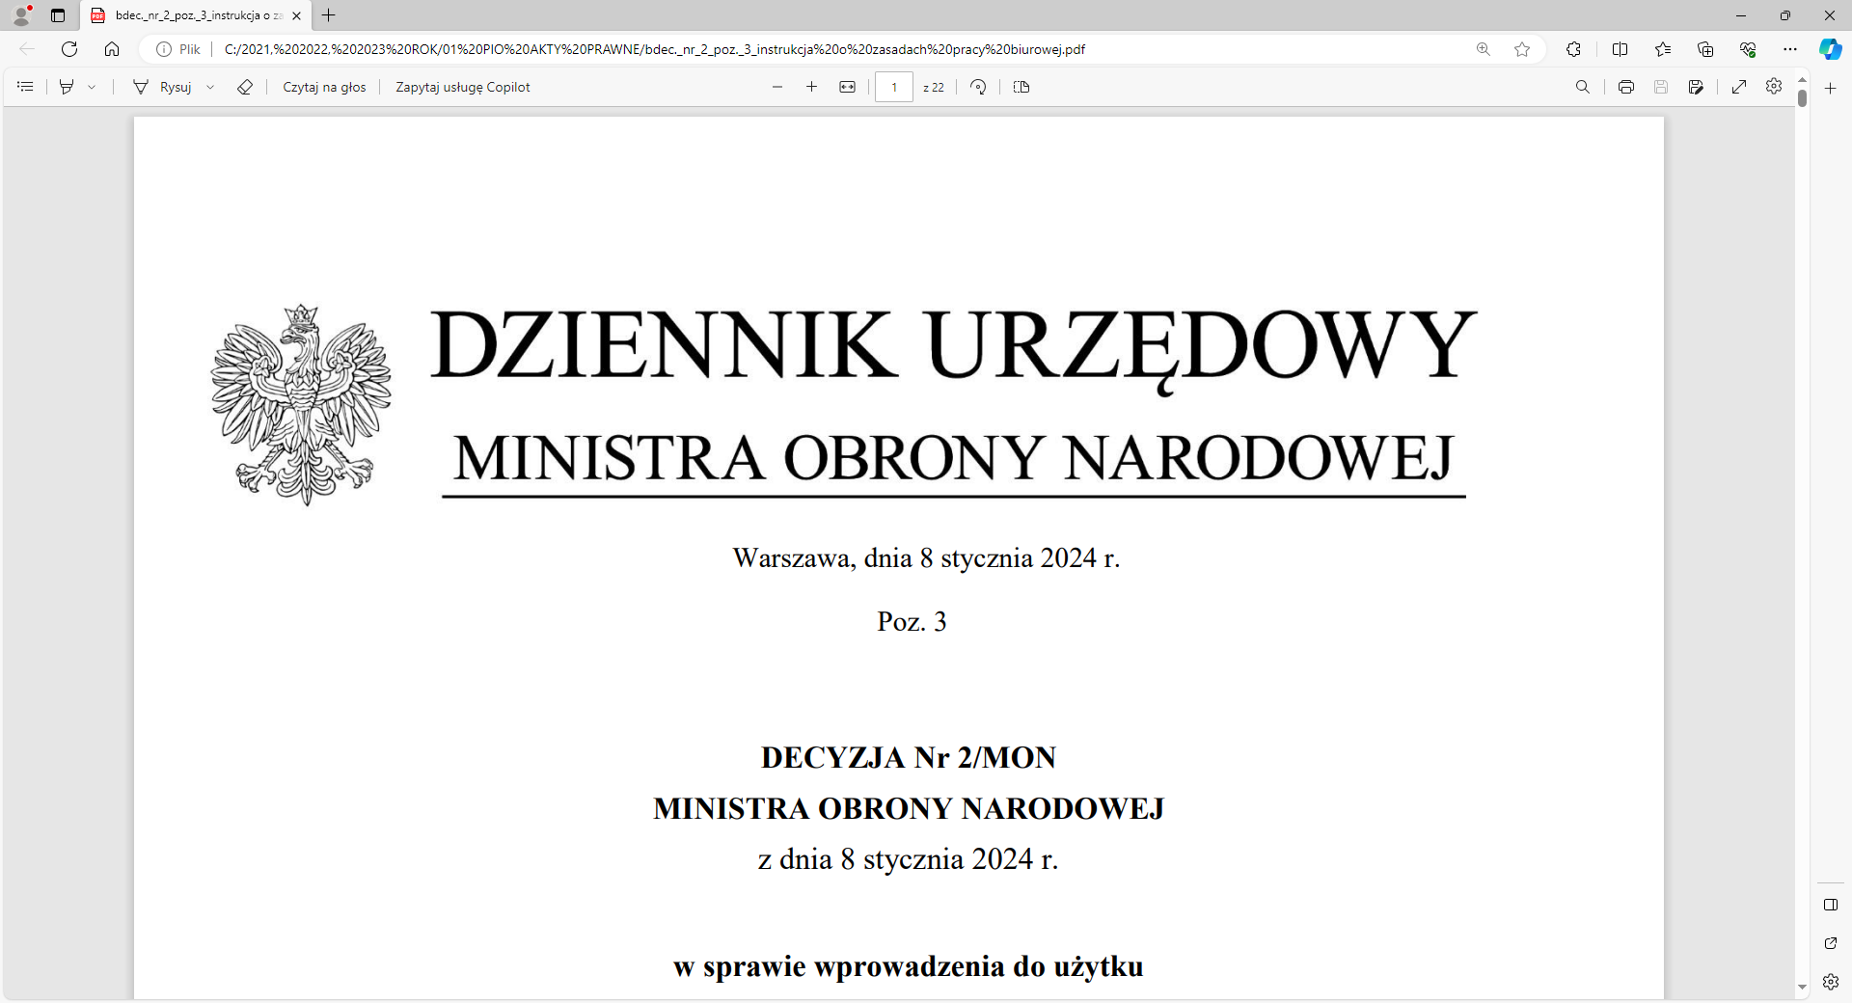 | 
4 Regionalna Baza Logistyczna
Komendant
płk Mirosław GIEL
T: 2612
Wrocław, 19 listopada 2024 r.
https://platformazakupowa.pl/pn/4rblog

Dotyczy: postępowania o udzielenie zamówienia publicznego, którego przedmiotem jest: dostawa – produkty zbożowe, strączkowe i ziemniaczane
nr sprawy: MAT/247/ES/2024
Działając na podstawie art.137 ust. 1 ustawy z dnia 11 września 2019r. - Prawo zamówień publicznych (dalej jako: ustawa Pzp), Zamawiający zmienia treść SWZ i dokonuje zmiany w projektowanych postanowieniach umowy stanowiących Załącznik nr 2 do SWZ:
JEST
§ 2
Wartość przedmiotu umowy:
  - Wartość przedmiotu umowy:
- dla zamówień gwarantowanych ……………. zł (słownie: złotych, 00/100);
- dla zamówień opcjonalnych ……………. zł (słownie: złotych, 00/100);
- suma wartości stanowiąca wartość umowy w świetle zapisów PZP dla zamówień gwarantowanych i opcjonalnych wynosi brutto …………… zł (słownie: złotych, 00/100).
  - Kwoty wartości przedmiotu umowy wskazane w ust. 1 zawierają należny podatek VAT, do zapłaty którego zobowiązany jest Wykonawca.
  - Zamawiający w ramach zastrzega sobie prawo do ograniczenia wielkości zamówienia gwarantowanego. Wykonawca w takim przypadku nie będzie dochodził od Zamawiającego z tego tytułu żadnych roszczeń, przy czym Zamawiający gwarantuje realizację dostaw zamówienia gwarantowanego na poziomie nie niższym niż 50 % wynagrodzenia określonego w powyższym ust. 1 pkt. 1
  - Realizacja umowy wymaga zapewniania (przydzielenia) w planie finansowym na 2025 rok środków na realizację zadań stanowiących przedmiot umowy. W związku z powyższym Zamawiającemu przysługuje prawo ograniczenia wielkości umowy, w zakresie w jakim Zamawiającemu nie zostały zapewnione (przydzielone) środki na sfinansowanie niniejszej umowy. W związku ze skorzystaniem przez Zamawiającego z niniejszego prawa, Wykonawcy nie przysługują wobec Zamawiającego jakiekolwiek roszczenia.
  - Zamawiający zastrzega sobie prawo do ograniczenia wielkości zamówienia gwarantowanego. Wykonawca w takim przypadku nie będzie dochodził od Zamawiającego z tego tytułu żadnych roszczeń, przy czym Zamawiający gwarantuje realizację dostaw zamówienia gwarantowanego na poziomie nie niższym niż 30 % wynagrodzenia określonego w powyższym ust. 1 pkt. 1.
  - W przypadku zwiększonych potrzeb i zapewnienia w planie finansowym Zamawiającego środków
na realizację niniejszych potrzeb Zamawiający może skorzystać z zamówienia opcjonalnego (prawo opcji), określonego zgodnie z § 2 ust. 1 pkt 2 w dowolnym momencie w trakcie realizacji umowy, pisemnie informując o tym Wykonawcę z jednoczesnym wskazaniem asortymentu produktów spożywczych oraz Odbiorców. Dopuszczalne jest wielokrotne udzielanie zamówień opcjonalnych, jednak łącznie do wartości wskazanej w § 2 ust. 1 pkt 2.
  - W razie udzielenia zamówienia opcjonalnego, w mniejszej wysokości bądź wcale, jak również ograniczenia wysokości środków w planie finansowym na realizację zadań Wykonawcy nie przysługują jakiekolwiek roszczenia z tego tytułu.
  - Realizacja udzielonego zamówienia opcjonalnego będzie następowała na zasadach przewidzianych dla zamówienia gwarantowanego.
  - Zamawiający może w formie pisemnej dokonywać korekt:
- ilościowych tego samego towaru pomiędzy Odbiorcami, dla których ma być dostarczany towar,
- pomiędzy asortymentem, przy założeniu, że nie zmieniona zostanie wartość umowy.

ZMIENIA SIĘ
§ 2
Wartość przedmiotu umowy:
- Wartość przedmiotu umowy:
- dla zamówień gwarantowanych ……………. zł (słownie: złotych, 00/100);
- dla zamówień opcjonalnych ……………. zł (słownie: złotych, 00/100);
- suma wartości stanowiąca wartość umowy w świetle zapisów PZP dla zamówień gwarantowanych i opcjonalnych wynosi brutto …………… zł (słownie: złotych, 00/100).
- Kwoty wartości przedmiotu umowy wskazane w ust. 1 zawierają należny podatek VAT, do zapłaty którego zobowiązany jest Wykonawca.
- Zamawiający zastrzega sobie prawo do ograniczenia wielkości zamówienia gwarantowanego. Wykonawca w takim przypadku nie będzie dochodził od Zamawiającego z tego tytułu żadnych roszczeń, przy czym Zamawiający gwarantuje realizację dostaw zamówienia gwarantowanego na poziomie nie niższym niż 50 % wynagrodzenia określonego w powyższym ust. 1 pkt. 1
- Realizacja umowy wymaga zapewniania (przydzielenia) w planie finansowym na 2025 rok środków na realizację zadań stanowiących przedmiot umowy. W związku z powyższym Zamawiającemu przysługuje prawo ograniczenia wielkości umowy, w zakresie w jakim Zamawiającemu nie zostały zapewnione (przydzielone) środki na sfinansowanie niniejszej umowy. W związku ze skorzystaniem przez Zamawiającego z niniejszego prawa, Wykonawcy nie przysługują wobec Zamawiającego jakiekolwiek roszczenia.
- W przypadku zwiększonych potrzeb i zapewnienia w planie finansowym Zamawiającego środków na realizację niniejszych potrzeb Zamawiający może skorzystać z zamówienia opcjonalnego (prawo opcji), określonego zgodnie z § 2 ust. 1 pkt 2 w dowolnym momencie w trakcie realizacji umowy, pisemnie informując o tym Wykonawcę z jednoczesnym wskazaniem asortymentu produktów spożywczych oraz Odbiorców. Dopuszczalne jest wielokrotne udzielanie zamówień opcjonalnych, jednak łącznie do wartości wskazanej
w § 2 ust. 1 pkt 2.
- W razie udzielenia zamówienia opcjonalnego, w mniejszej wysokości bądź wcale, jak również ograniczenia wysokości środków w planie finansowym na realizację zadań Wykonawcy nie przysługują jakiekolwiek roszczenia z tego tytułu.
- Realizacja udzielonego zamówienia opcjonalnego będzie następowała na zasadach przewidzianych dla zamówienia gwarantowanego.
- Zamawiający może w formie pisemnej dokonywać korekt:
- ilościowych tego samego towaru pomiędzy Odbiorcami, dla których ma być dostarczany towar,
- pomiędzy asortymentem, przy założeniu, że nie zmieniona zostanie wartość umowy.
Treść zmian stanowi integralną część SWZ i należy je uwzględnić podczas przygotowywania ofert.

„z upoważnienia Komendanta 4 Regionalnej Bazy Logistycznej”
KIEROWNIK
SEKCJI ZAMÓWIEŃ PUBLICZNYCH
/-/Marcin OLECHNO

E. Szmydtka
Sekcja Zamówień Publicznych
tel. SZP: 261 651 080

4 Regionalna Baza Logistyczna  tel.: 261-651-080  4rblog.przetargi@ron.mil.pl | ul. Pretficza 24-28  50-984 Wrocław

